COCINA I

Grupos: 41-A  CLASES: 21-22 | Profra. Brenda Hernández González  Fecha: Martes 31 de Octubre de 2017

OBJETIVO: Al término de la clase, el alumno será capaz de conocer y preparar las distintas recetas básicas de la gastronomía nacional, llevando acabo todo lo aprendido en la teoría.
INSTRUCCIONES: Asiste al área de preparación de alimentos y bebidas de la escuela con los insumos necesarios para la preparación de los platillos de la práctica correspondiente, es necesario que para el desarrollo de la práctica asistas con el uniforme completo de cocina el cual consiste de filipina blanca limpia, medio mandil blanco o negro y red para el cabello, así como materiales adicionales de cocina.
PRÁCTICA No: 1
TACOS PIRATA.
Porción: 5
INGREDIENTES:
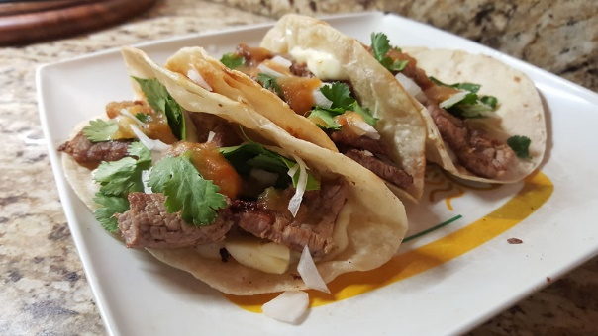
- 1 Cebolla.
- 750 grs. de pulpa de res
- 200 grs. de tocino.
- 400 grs. de queso asadero (si no lo encuentras puedes utilizar Oaxaca)
- 1 pimiento morrón verde.
- 1 pimiento morrón naranja
- Tortillas de harina o de maíz (al gusto).
- 300 ml. de aceite de cocina
- Sal y pimienta al gusto
- Salsa Maggie.
- Platos desechables

